【スローカロリー研究会 News Release 2020年11月24日】

ロードレースとスローカロリー ギネス世界記録への挑戦
スローカロリーWebセミナー第2回「スローカロリーとスポーツ」を公開！

“カロリー”（糖質）を、“ゆっくり”（スローに）消化・吸収することで、健康の維持・増進や、集中力の向上などに役立てる「スローカロリー」。そのスローカロリーの啓発を推進しているスローカロリー研究会（理事長:宮崎滋）では、さまざまな領域のエキスパートがわかりやすく解説するWebセミナー（全5回）を開催しており、その第2回を公開しました。
第2回のテーマは「スローカロリーとスポーツ」。ゲストとして、今夏、日本縦断のギネス記録を更新した高岡亮寛選手を迎え、スローカロリー研究会の理事で一般社団法人日本スポーツ栄養協会の理事長でもある鈴木志保子氏と対談しました。
ギネス世界記録への挑戦を支えたスローカロリー、高岡氏が自身の経験を語り、鈴木氏がスポーツ栄養の観点から解説するというお二人の掛け合いは必見です。
セミナー第1回の「スローカロリーとは何か～今こそ必要な食事のスタイル「スローカロリー」も継続公開中です。なお、第3回以降は料理研究家、ギルトフリーとしてのスローカロリースイーツなどが登場します。

●第２回「スローカロリーとスポーツ」～ロードレースとスローカロリー ギネス世界記録への挑戦～
http://slowcalorie.jp/movie/
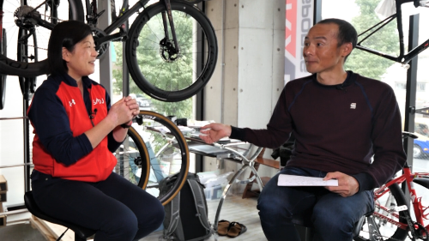

高岡亮寛氏：
1977年生まれ。中学時代にロードバイクに出会い、大学ではインカレ優勝、U23世界選手権完走。大学卒業後は一般企業に就職し、競技を引退。その後、2006年に趣味として再開し、競技にも復帰。「ツール・ド・おきなわ市民210km」を6回制し、2020年8月には日本縦断のギネス記録を更新した。現在は目黒区にてサイクルショップRX BIKEを経営しているサイクリスト。アマチュアロードレースチームRoppongi Express代表。
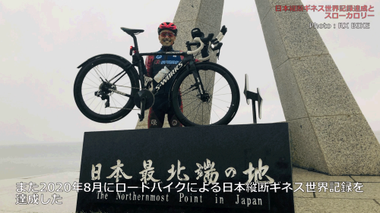

鈴木志保子氏：
神奈川県立保健福祉大学 教授（スポーツ栄養学）、一般社団法人日本スポーツ栄養協会理事長、一般社団法人スローカロリー研究会理事。管理栄養士、公認スポーツ栄養士。著書「理論と実践 スポーツ栄養学」（日本文芸社）、他

●競技中盤以降のパフォーマンス低下を防ぐスローカロリー
Webセミナーでは、まず、運動中の血糖値とスローカロリーの関係を鈴木氏が解説。「運動のための主要なエネルギー源は糖質です。その糖質は血液中に『血糖』として存在し、運動開始後、血糖が消費されると筋肉や肝臓に蓄えられていたグリコーゲンが分解されて血糖値を下がり過ぎないように保ちます。しかし、長時間のスポーツでは、グリコーゲンも枯渇してしまいます。その時、血糖の消費を節約するように脳が働きかけるという現象が生じます。これが、競技後半のパフォーマンス低下の原因です」。
高岡氏は「150kmレースの残り10km地点で、突然、力が入らなくなったことがあります。あれは筋肉の疲労ではなく、脳からのストップだったのですね」とかつての経験を紹介。「ロードレースは非常に長時間ですので、昔からスタミナ切れの対策として、少量を頻繁に食べること、そして消化吸収がゆっくりな低GIの食品を摂って、腹持ちをよくするというのを意識している」とのこと。また、「サイクリストとして、ダイエットは永遠のテーマ、空腹感を感じないように普段からスローカロリーを実践している」という。

●手軽に低GIにできるツールがある
鈴木氏は、「食事を低GIにする一つの方法は食物繊維の利用。ただし食物繊維が多すぎると、消化管の負担が増えて、それがパフォーマンスを低下させてしまいます。そのため、以前は長時間スポーツ中の血糖を、どのように保つか苦心していました。このような問題に対して現在は、多くのアスリートにパラチノース（スローカロリーシュガー）の使用を勧めています。パラチノースは摂取後の血糖上昇が穏やかで、かつ、長時間、一定の血糖値を保つように働いてくれます。以前なら、『150km何か起こっても150キロレースに耐えうるようにしとこうよ』としかいえなかったが、今は手軽に低GIにできるツールがある」と語る。
高岡氏は「私も、日本縦断で2,600kmを走りましたが、パラチノースを溶かしたドリンクを常に摂とりながら、わずかな休憩時間に甘い菓子などを口にしていました」と、1日400kmのギネス世界記録をスローカロリーがエネルギー面で支えてくれたと語る。

●血糖値が上がると乳酸が溜まりやすく、試合前の緊張感は消化吸収に影響する・・・
高岡氏が、「最後のラストの勝負どころの前に、甘い清涼飲料水など糖分を摂ることはよくありますが、それは実際には逆効果？」と質問。鈴木氏は「胃の中が空っぽだと液体の糖分はスッと入っていくのですよ。その時に脂質の代謝がおもいっきり回っている時には血糖値は上がりにくい。だらだらと高血糖の状態になってくると、血糖値の上昇が勝って乳酸が溜りやすくなる」と解説。
続いて今度は鈴木氏が、「高岡さんが今日勝っていく、狙っていくってなったらもう嫌でも興奮する。そうすると消化吸収力が落ちる。そうなった時に高岡さんの興奮（緊張感）のピークって、何時？」と勝負前の緊張感の話題を振るなど、選手の体調や緊張感のピークを見極めて栄養管理する、スポーツ栄養の核心へとお二人の話は続きます。

▼一般社団法人 スローカロリー研究会▼
http://slowcalorie.jp/
一般社団法人 スローカロリー研究会は、急激な血糖上昇、過剰な脂肪蓄積を抑える食事のスタイル「スローカロリー」の普及、さらに、スローカロリーを実践するためには、どのような食生活が望ましいか、どのような食品を選べばよいかを研究することを目的に2015年に設立されました。
毎年３月には、年次講演会を開催しており、次回は、2021年3月にWeb講演会を開催します。
●第7回年次講演会（テーマ：食後高血糖とスローカロリー）
基調講演：「 “糖のながれ”を意識して、血糖値スパイクを防ぐ」 河盛 隆造 先生（順天堂大学名誉教授、同 大学院・スポートロジーセンター センター長）
講演：「スポーツとスローカロリー」(仮題) 宮下 政司 先生（早稲田大学スポーツ科学学術院 准教授）
その他、スローカロリー関連企業の講演4題を予定

▼関連情報▼
●Webセミナー第1回 今こそ必要な食事のスタイル「スローカロリー」！
http://slowcalorie.jp/press_release/000467.html
●スローカロリー3分間ラーニング
http://slowcalorie.jp/3min/
●スローカロリーラボ
http://www.slowcalorie.com/slowcalorie-labo/
●スローカロリープロジェクト
http://www.slowcalorie.com/slowcalorie/

【本件に関するお問い合せ】

一般社団法人 スローカロリー研究会 事務局
e-mail info@slowcalorie.jp
〒105-0003東京都港区西新橋2‐8‐11 第7東洋海事ビル8階
Tel.03-5521-2881 Fax.03-5521-2883

